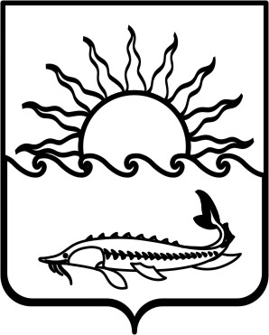
Р Е Ш Е Н И Е

СОВЕТА МУНИЦИПАЛЬНОГО ОБРАЗОВАНИЯ
ПРИМОРСКО-АХТАРСКИЙ РАЙОН
шестого созыва
от 25 ноября 2015 года №29
город Приморско-Ахтарск

О заключении соглашения о передаче контрольно-счетной палате муниципального образования Приморско-Ахтарский район полномочий контрольно-счетного органа Бриньковского сельского поселения Приморско-Ахтарского района по осуществлению внешнего муниципального финансового контроля

В соответствии с Федеральным законом от 6 октября 2003 года №131-ФЗ "Об общих принципах организации местного самоуправления в Российской Федерации", пунктом 11 статьи 3 Федерального закона от 7 февраля 2011 года № 6-ФЗ "Об общих принципах организации и деятельности контрольно-счетных органов субъектов Российской Федерации и муниципальных образований", статьей 8 Положения о контрольно-счетной палате муниципального образования Приморско-Ахтарский район, утвержденное решением Совета муниципального образования Приморско-Ахтарский район от 28.03.2012 № 241, решением Совета Бриньковского сельского поселения Приморско-Ахтарского района от 05 ноября 2015 года № 54 «О передаче полномочий контрольно-счетной палате муниципального образования Приморско-Ахтарский район полномочий контрольно-счетного органа Бриньковского сельского поселения Приморско-Ахтарского района по осуществлению внешнего муниципального финансового контроля», Совет муниципального образования Приморско-Ахтарский район РЕШИЛ:
1.Контрольно-счетной палате муниципального образования Приморско-Ахтарский район принять полномочия контрольно-счетного органа Бриньковского сельского поселения по осуществлению внешнего муниципального финансового контроля.
2. Председателю Совета муниципального образования Приморско-Ахтарский район Е.А. Кутузовой от имени Совета муниципального образования Приморско-Ахтарский район заключить Соглашение с Советом Бриньковского сельского поселения Приморско-Ахтарского района о передаче контрольно-счетной палате муниципального образования Приморско-Ахтарский район полномочий контрольно-счетного органа Бриньковского сельского поселения Приморско-Ахтарского района по осуществлению внешнего муниципального финансового контроля.

3. Установить, что иные межбюджетные трансферты, поступившие из бюджета Бриньковского сельского поселения в бюджет муниципального
образования Приморско-Ахтарский район на осуществление полномочий, указанных в пункте 1 настоящего решения, направляются на содержание и материально-техническое обеспечение контрольно-счетной палаты муниципального образования Приморско-Ахтарский район.
4. Контроль за выполнением настоящего решения возложить на постоянную депутатскую комиссию Совета муниципального образования Приморско-Ахтарский район по вопросам местного самоуправления и соблюдения законности.
5. Опубликовать настоящее решение в средствах массовой информации
6. Настоящее решение вступает в силу с 1 января 2016 года.

Председатель Совета  муниципального образования  Приморско-Ахтарский район  Е.А. Кутузова | Глава  муниципального образования  Приморско-Ахтарский район  В.В. Спичка

